REQUERIMENTO Nº 821/09
De Providências

“Quanto à possibilidade de limpeza na viela localizada na Rua Guaranis ao lado do número 660, no Bairro Jardim São Francisco, pois o mato está alto, chegando até ao asfalto e com forte odor”.

Considerando-se que, este vereador foi procurado por diversos munícipes, solicitando providências quanto à possibilidade de limpeza na viela localizada na Rua Guaranis ao lado do número 660, no Bairro Jardim São Francisco, pois o mato está alto, chegando até ao asfalto e com forte odor (fotos anexas).

REQUEIRO à Mesa, na forma regimental, depois de ouvido o Plenário, oficiar ao Senhor Prefeito Municipal, solicitando-lhe providências junto ao setor competente, quanto à possibilidade de limpeza na viela localizada na Rua Guaranis ao lado do número 660, no Bairro Jardim São Francisco, pois o mato está alto, chegando até ao asfalto e com forte odor.

Plenário “Dr. Tancredo Neves”, em 02 de abril de 2009.

José Luis Fornasari
“Joi Fornasari”
-Vereador-

REQUERIMENTO Nº 821/09
De Providências

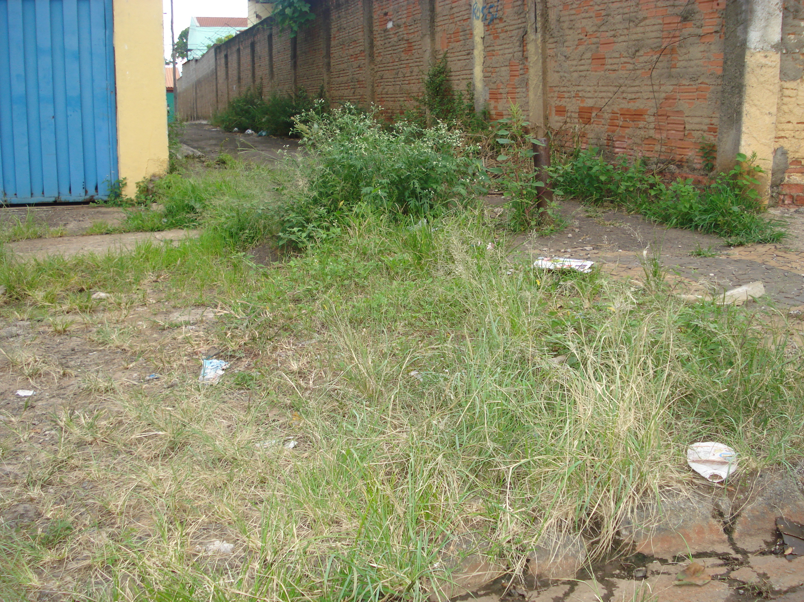
“Quanto à possibilidade de limpeza na viela localizada na Rua Guaranis ao lado do numero 660, no Bairro Jardim São Francisco, pois o mato está alto, chegando até ao asfalto e com forte odor”.
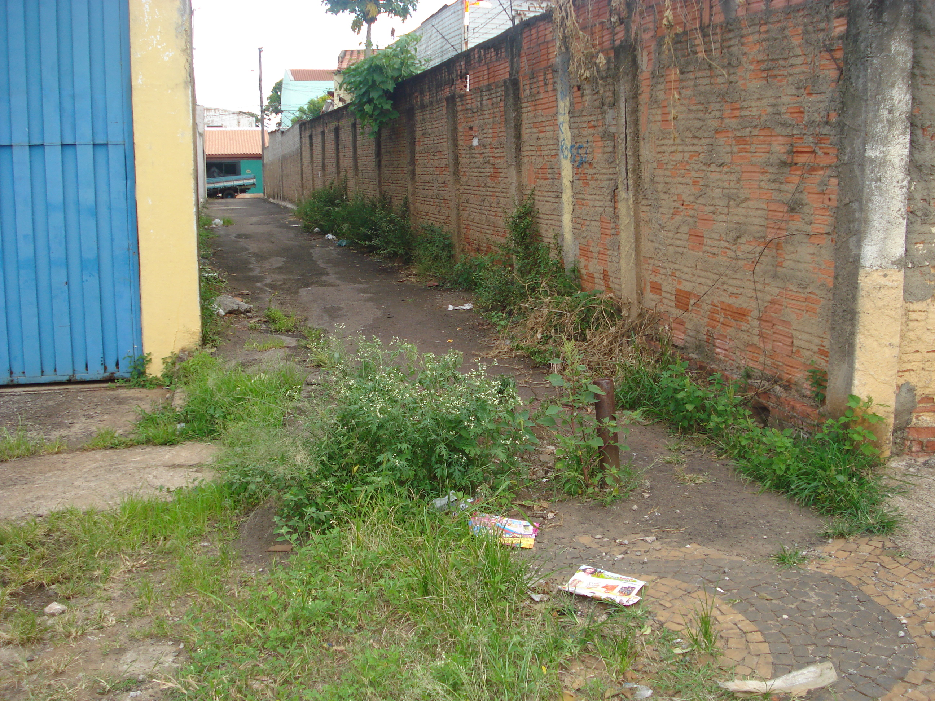

02/4/2009

